河北省APEC商务旅行卡
网上申报系统
（企业用户）

注册说明

河北省人民政府外事办公室
2021年12月

目录
一、首次使用注册 3
1.1首页 3
1.2注册说明 3
1.3注册步骤 4
1.4登录 5

一、首次使用注册

1.1首页
登陆河北省人民政府外事办公室官网首页（http://www.hebwb.gon.cn/），点击“领事业务一网通办”下的“APEC商务旅行卡申报”。
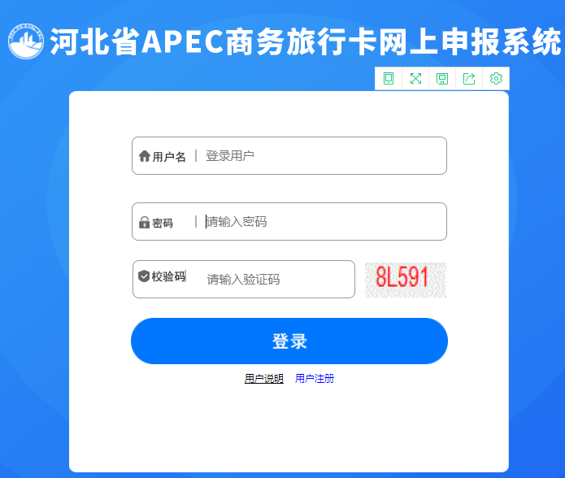

1.2注册说明
所有单位使用前均要自行用户注册(已有用户的，不需再注册)，用户Id自编（由字母和数字组成），输入后如果提示用户Id已被使用，需更改到不同为止，然后继续输入必录项目和规定上传的PDF文件附件，最后【保存】完成注册。单位注册后方可进行业务申报。不能正常注册的企业，需要联系省外办进行处理。

1.3注册步骤
首次使用用户注册

进入页面：
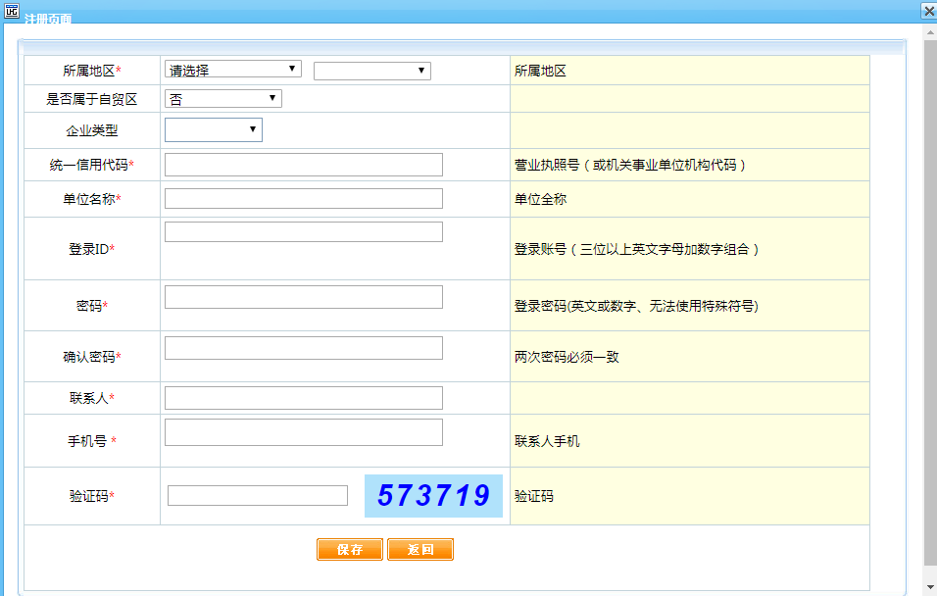

填好以上数据项带*符号为必填资料
注册完毕后，可开始业务申报

1.4登录

输入注册账号密码

登录成功后进入以下界面，进行：
申报业务列表
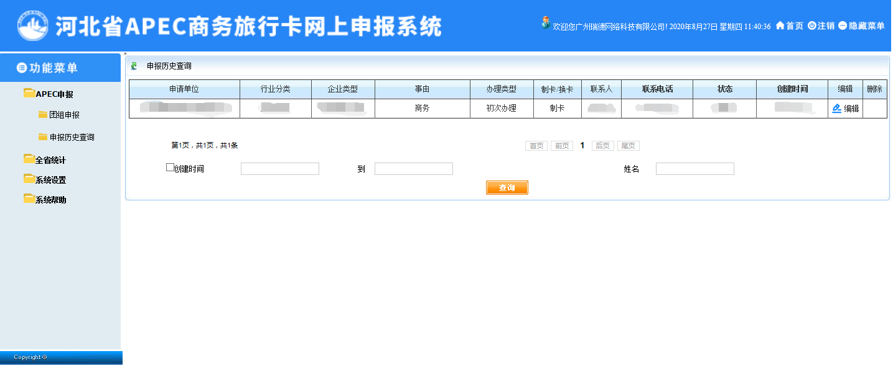
功能菜单

